CEG5206 三组 CPU 实验对比报告
  - 第6组 精确 kNN 搜索实验 报告日期 2026年10月23日
本报告比较组员1原实验、本机直接运行组员1原版程序、本机从同一源码重新编译三份记录。三份实验使用相同输入和测量规则，差别主要在硬件、操作系统、虚拟化环境和编译产物来源。
全部结果涵盖8组参数及2种方法，共16个对应比较项。基准配置下，两份本机记录的耗时均短于组员记录；本机编译版有2项AVX2配置略慢。三份正式实验均通过规定正确性检查，FP64邻居ID位置差异均为0。计时波动和环境差异限制了速度结论，不能将差距全部归因于CPU型号。

一 三组实验的区别
比较项目 | A 组员原实验 | B 本机运行原版 | C 本机重新编译
处理器 | Core Ultra 5 125H | Core i7-12700H | Core i7-12700H
系统 | openEuler 24.03 | Ubuntu 26.04 | Ubuntu 26.04
虚拟化 | VMware | WSL2 | WSL2
可见逻辑CPU | 2个 | 20个 | 20个
计时程序来源 | 组员1编译的Release程序 | 与A保留产物相同  未在本机重新编译 | 本机由原源码编译  使用新生成的Release程序
构建编译器 | GCC 12.3.1 | GCC 12.3.1  原版程序的构建版本 | GCC 12.5.0
计算线程 | 1个 | 1个 | 1个
CPU绑定 | 各自环境的逻辑CPU 1 | 各自环境的逻辑CPU 1 | 各自环境的逻辑CPU 1

B用于减少重新编译带来的差异；C用于验证同一源码在本机的构建、正确性和运行表现。相同逻辑CPU编号并不保证映射到同类物理核心。

二 共同设置与参数范围
三份记录均来自固定源码版本063769a4d6b04f6f572aa01d119c3092e4e5577d。正式实验各运行一套，不在多次完整实验之间挑选或合并结果。本文统一采用组员原报告的第一组计时记录，即group 0。
设置 | 统一执行方式
输入生成 | FP32行连续数组；synthetic v1；MT19937；种子5206；每配置重新置种；先生成X再生成Q；标签为ID模10
预热和计时 | 每种方法每组预热10次，记录20次完整搜索耗时；两种方法逐轮交替执行
计时边界 | 计入状态重置、距离计算、候选选择、最终排序和标签收集  排除输入生成、文件读写、完整输入验证、FP64参考计算及初次可复用分配
浮点控制 | 关闭fast math和FMA合并；标量关闭自动向量化；就近舍入；关闭FTZ与DAZ
统计和追加组 | 按19p位置线性插值得到四分位数和中位数；任一方法IQR占中位数超过10%时，两种方法至多追加一组，保留所有记录

R0表示标量距离计算加全排序；R1表示AVX2距离计算加Top K最大堆。两者是完整搜索方法，R1相对R0的收益同时包含距离计算和候选选择策略变化。
表1 全部8组参数 N为数据库行数 d为维度 q为查询数 k为返回邻居数
组号 | 参数变化 | N | d | q | k
0 | 基准 | 100000 | 64 | 16 | 10
1 | 减少数据库规模 | 10000 | 64 | 16 | 10
2 | 降低维度 | 100000 | 32 | 16 | 10
3 | 提高维度 | 100000 | 128 | 16 | 10
4 | 减少查询数 | 100000 | 64 | 1 | 10
5 | 增加查询数 | 100000 | 64 | 64 | 10
6 | 减少邻居数 | 100000 | 64 | 16 | 5
7 | 增加邻居数 | 100000 | 64 | 16 | 32

三 全部16项耗时与相对速度
表2逐项列出8组参数乘以2种方法。耗时单位为毫秒，越小越快；每个数值均为第一组20次计时的中位数。A除以B和A除以C大于1，表示对应本机记录更快。
表2 三组实验的完整结果 参数定义见表1
组号 | 方法 | A 组员  毫秒 | B 原版  毫秒 | C 本编  毫秒 | A除以B  倍 | A除以C  倍
0 | R0 | 215.247 | 129.874 | 137.031 | 1.657 | 1.571
0 | R1 | 45.207* | 20.766* | 27.189* | 2.177 | 1.663
1 | R0 | 18.345* | 10.940 | 11.329 | 1.677 | 1.619
1 | R1 | 2.571* | 1.217 | 1.280* | 2.113 | 2.008
2 | R0 | 186.177 | 114.044 | 121.362 | 1.633 | 1.534
2 | R1 | 24.624* | 9.802* | 11.565* | 2.512 | 2.129
3 | R0 | 294.843 | 189.116 | 193.697 | 1.559 | 1.522
3 | R1 | 68.524* | 49.974* | 58.207* | 1.371 | 1.177
4 | R0 | 13.816* | 8.487 | 8.468 | 1.628 | 1.631
4 | R1 | 3.044* | 1.679 | 1.884 | 1.814 | 1.616
5 | R0 | 885.862 | 544.341 | 600.751* | 1.627 | 1.475
5 | R1 | 163.747 | 92.523 | 122.000 | 1.770 | 1.342
6 | R0 | 219.832 | 134.578 | 212.966* | 1.633 | 1.032
6 | R1 | 35.487* | 22.514 | 37.787* | 1.576 | 0.939
7 | R0 | 214.022 | 134.721 | 195.904 | 1.589 | 1.092
7 | R1 | 34.476* | 22.462 | 34.681 | 1.535 | 0.994

* 表示该记录的IQR与中位数之比超过10%，存在较大组内波动。追加组并未替代第一组用于主表，而是与原始样本一同保留，详细波动见第五节。
R0为标量全排序，R1为AVX2与Top K堆。倍数由未四舍五入的原始数值计算；表中仅对最终显示值取整，因此用显示值回算可能有微小差别。

四 基准配置与结果解释
基准配置为N等于100000、d等于64、q等于16、k等于10，即表1的第0组。图1比较三份实验在该配置下的完整批次耗时。
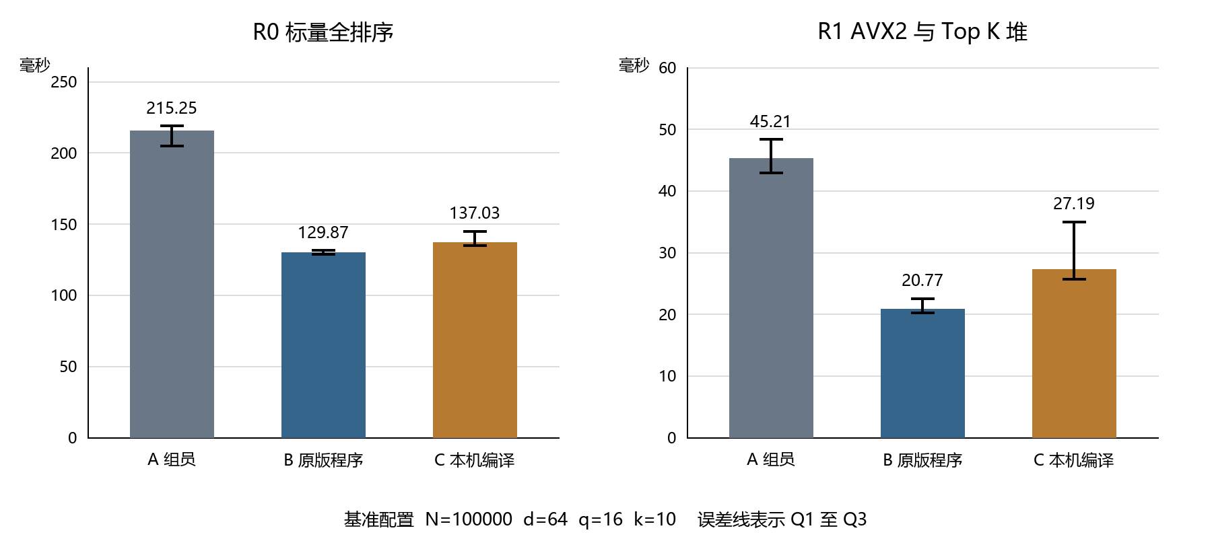
图1 基准配置的中位数与四分位范围 两个子图纵轴量程不同 误差线不是置信区间
实验 | R0毫秒 | R1毫秒 | R0除以R1
A 组员原实验 | 215.247 | 45.207 | 4.76
B 本机运行原版程序 | 129.874 | 20.766 | 6.25
C 本机重新编译 | 137.031 | 27.189 | 5.04

在基准配置下，B相对A的标量和AVX2速度比分别约为1.66倍和2.18倍；C相对A分别约为1.57倍和1.66倍。这里只描述对应环境中的实测批次耗时。
从全部16项比较看，B的16项均快于A；C有14项快于A，第6组和第7组的R1略慢于A。对应A除以C分别为0.939和0.994，不能将基准配置的优势直接推广到全部参数。
B与C不是同时执行的配对试验，编译器和运行时状态也存在差异。不能仅据此次C慢于B认定本机编译会降低性能。R0除以R1表示完整方法间加速，不能解释为单独的SIMD指令收益。

五 计时波动与追加组记录
IQR是第三四分位数与第一四分位数之差。下表列出与表2完全对应的第一组IQR除以中位数百分比；大于10%的记录按原规则标记为波动较大。
表3 全部16项第一组计时的波动比例
组号 | 方法 | A 组员 | B 原版程序 | C 本机编译
0 | R0 | 6.6% | 2.0% | 7.3%
0 | R1 | 12.0%* | 11.3%* | 34.0%*
1 | R0 | 18.9%* | 6.1% | 5.3%
1 | R1 | 21.8%* | 8.5% | 11.9%*
2 | R0 | 7.9% | 3.5% | 6.5%
2 | R1 | 35.1%* | 10.5%* | 28.1%*
3 | R0 | 6.5% | 8.3% | 5.7%
3 | R1 | 14.7%* | 20.7%* | 11.8%*
4 | R0 | 16.5%* | 5.2% | 4.8%
4 | R1 | 25.6%* | 5.3% | 7.8%
5 | R0 | 4.8% | 2.3% | 22.0%*
5 | R1 | 5.7% | 7.9% | 8.7%
6 | R0 | 7.6% | 1.4% | 15.8%*
6 | R1 | 38.5%* | 6.9% | 14.6%*
7 | R0 | 5.9% | 0.9% | 7.8%
7 | R1 | 30.7%* | 4.1% | 8.5%

基准R1的波动比例分别约为12.0%、11.3%和34.0%。C在该配置下波动尤其明显，不能将27.19毫秒视为稳定不变的性能。即使追加组仍超限，也不会继续追加至得到较好结果。
A、B、C分别有7、3、6组参数触发追加组，原始计时样本分别为600、440、560条。样本数不同来自同一条件追加规则，并非额外重复整套实验。每个方法与计时组仍恰有20条记录。

六 正确性验证与结论边界
验证项目 | A 组员 | B 原版程序 | C 本机编译
主实验检查记录 | 16条 | 16条 | 16条
结构 标签 排序 选择 | 通过 | 通过 | 通过
距离容差与确定性 | 通过 | 通过 | 通过
主实验FP64邻居ID位置差异 | 0 | 0 | 0
24个输入文件的SHA256 | 三组完全一致 | 三组完全一致 | 三组完全一致

距离检查要求绝对误差不超过0.00001加上参考距离绝对值的0.0001倍。主实验的FP64邻居ID一致不代表所有浮点输入都保证严格一致。本机单元测试包含近似并列等数值边界，测试输出另外记录了16个FP32与FP64的ID位置差异；这些与主实验的0差异分别报告，不混为一谈。
C的Release、独立干净Release和Debug内存检查构建均通过111个测试用例、1145项检查。性能计时仅使用Release构建，内存检查构建不参与耗时比较。

